**Урок 5**

**Тема: Устройства компьютера: процессор, память.**

**Цель:**

* Ознакомить с основными устройствами компьютера, предназначенными для обработки и хранения информации.

**Оборудование:** компьютерная презентация, карточки для самостоятельной работы, мешочки с песком, самолетики, колокольчик.

**План урока**

1. Организационный момент.
2. Проверка домашнего задания
3. Изучение новой темы
4. Физкультминутка
5. Проверочная работа
6. Подведение итогов урока
7. Домашнее задание.

**Ход урока**

**Слайд 1** (дата)

1. **Организационный момент**

(Приветствие учащихся, проверка готовности к уроку)

Читаем хором высказывание: «Информация без человеческого понимания подобна ответу без вопроса - она лишена смысла» *Сатель.*

Как вы можете прокомментировать это высказывание?

**Слайд 2-3**

1. **Проверка домашнего задания** (§ 2.10, 3.10, 3.12; Р.Т. № 2, с. 55; № 6, с. 57) (раздаю жетоны)
2. § 2.10 Рассказать, что такое компьютерная графика.
3. § 3.10 Рассказать, что может компьютер
4. § 3.12 Рассказать, как работает мышь
5. Р.Т. № 6 с.57

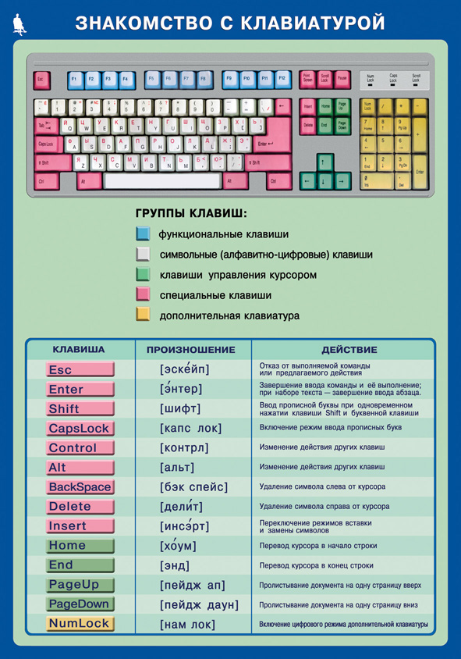



1. Р.Т. № 2, с 55.

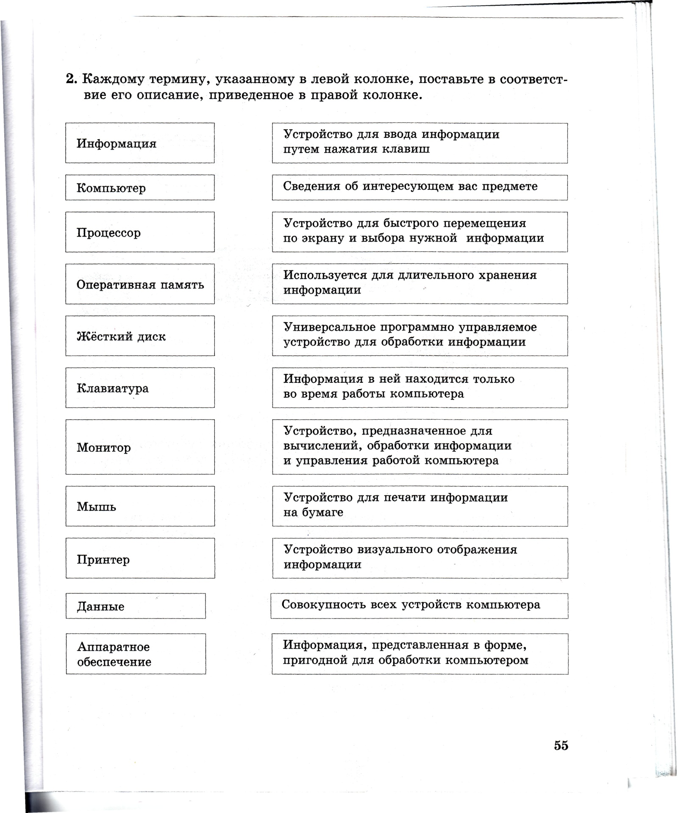

1. Фронтальный опрос по материалу прошлого урока (стоя с мячиком)

* Что такое информация?
* Как мы воспринимаем информацию?
* В каких формах может быть представлена информация?
* Какие действия мы можем совершать с информацией?
* Как называются эти действия?
* Какой орган человека отвечает за обработку информации?
* За какое действие с информацией отвечает память человека?
* Перечислите основные устройства ПК.
* На какие 2 группы можно разделить устройства ПК?
* К какой группе относится сканер?
* К какой группе относится проектор?

1. **Изучение новой темы**

**Слайд 4 (Ребусы )**

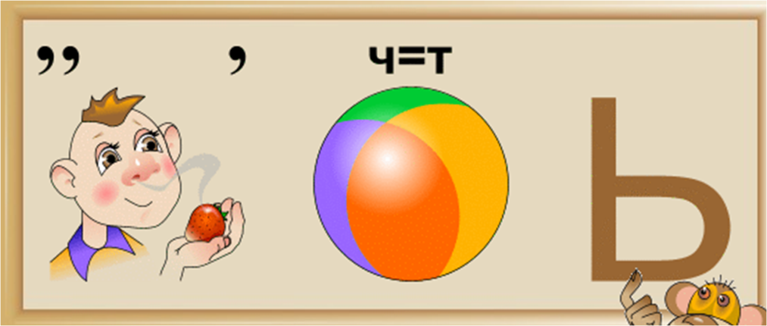

**(память)**

**(процессор)**

Расшифруйте тему сегодняшнего урока. Эти устройства компьютера являются внутренними или внешними? А на прошлом уроке мы какие устройства рассматривали?

**Слайд 5**

Запишите в тетради число и тему урока «Устройства компьютера: процессор и память» (мешочки на голове)

**Слайд 6**

В системном блоке находятся внутренние устройства компьютера. Среди них центральное место занимают устройство памяти и процессор. Устройство памяти служит для хранения данных. Процессор предназначен для обработки данных и управления работой компьютера. Составим таблицу, проведя аналогию между компьютером и человеком.

**Слайд 7**

|  |  |  |
| --- | --- | --- |
| **Память** | **Человек** | **Компьютер** |
| **Носители информации** | |
| Внутренняя | *Память* | *Оперативная (ОЗУ)* |
| *Постоянная (ПЗУ)* |
| Внешняя (долговременная) | *Блокноты, дневники, кассеты, книги* | *Диски, флэш-карты* |

Выполняя домашнее задание № 2, с 55 Вы узнали, что Процессор – это … (устройство, предназначенное для вычислений, обработки информации и управления работой компьютера). Что в оперативной памяти информация хранится только … (во время работы компьютера), а жесткий диск используется для …. (длительного хранения информации)

**Слайд 8**

Изобразим в тетрадях схему прохождения информации через компьютер:

1. **Физкультминутка (волна на стене, самолетики)**
2. **Проверочная работа**
3. Заполните схему, указав для каждого вида информационного процесса соответствующее ему устройство.

Хранение информации

Обработка информации

Устройство памяти

Процессор

Клавиатура

Сканер

Микрофон

Джойстик

Мышь

Монитор

Принтер

Колонки

1. Заполните таблицу: поставьте «+» на пересечении столбца с видом информации и строки с названием устройства, которое работает с этим видом информации, и «–» - в противном случае.

|  |  |  |  |  |
| --- | --- | --- | --- | --- |
| **Устройство** | **Информация** | | | |
| **текстовая** | **графическая** | **звуковая** | **числовая** |
| Клавиатура | + | - | - | + |
| Микрофон | - | - | + | - |
| Сканер | + | + | - | + |
| Память | + | + | + | + |
| Процессор | + | + | + | + |
| Принтер | + | + | - | + |
| Монитор | + | + | - | + |
| Колонки | - | - | + | - |

1. **Подведение итогов** (стоя, с мячиком)

Какой была тема урока?

Что узнали сегодня на уроке?

Как вы понимаете, что такое внешнее и внутреннее строение компьютера?

Что вы знаете об оперативной памяти?

Для чего необходим процессор?

С каким ещё видом памяти мы познакомились сегодня на уроке?

**Слайд 9** Записываем домашнее задание

1. **Домашнее задание**

§ 1.3; Р.Т. № 3, с.4; № 5, с. 57

Подготовить сообщение § 3.1, с. 110-112 (индивидуально)